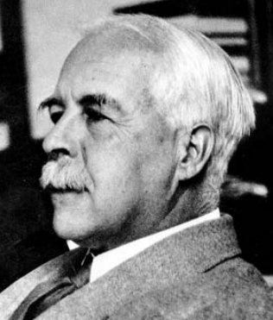
Modelau bondio

Gilbert Newton Lewis

Mae datblygiad y model bondio ‘dot a chroes’ yn cael ei briodoli i raddau helaeth i Americanwr o’r enw Gilbert Newton Lewis (1875–1946). Mae cynrychioliadau dot a chroes hefyd yn cael eu galw’n adeileddau Lewis, yn enwedig yn America.

Datblygodd syniadau Lewis dros gyfnod hir o amser, yn seiliedig ar yr arsylwad ei bod yn ymddangos bod cysylltiad rhwng cyfnodedd priodweddau’r elfennau â’r rhif wyth. Os rhowch yr elfennau yn nhrefn eu rhif atomig, gan ddechrau gyda’r isaf, mae priodweddau’r elfennau’n disgyn i batrwm sy’n ailadrodd bob wyth elfen (gyda rhai eithriadau!). Mae’n dilyn gwaith Dmitri Mendeleev ar y tabl cyfnodol.

Ar y dechrau, roedd yn cynrychioli’r plisg electronau fel ciwbiau yn hytrach na’r cylchoedd rydym yn eu defnyddio yn y model dot a chroes modern.

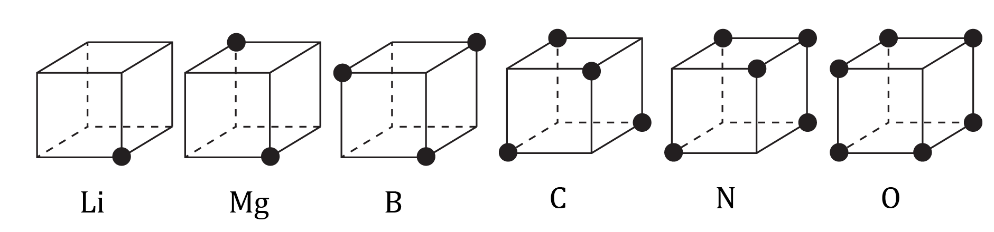
Sut cynrychiolodd Lewis adeiledd atomau yn 1916

Gellir mynegi ei syniadau fel a ganlyn:
- Mae’r electronau mewn atom wedi’u trefnu’n giwbiau consentrig.
- Mae atom niwtral o bob elfen yn cynnwys un electron yn fwy nag atom niwtral o’r elfen sydd un yn llai na hi yn y cyfnod.
- Mae ciwb o wyth electron yn atomau’r nwyon nobl, a’r ciwb hwn, ar ryw ystyr, yw’r craidd y mae’r ciwb mwy o electronau’r cyfnod nesaf yn cael ei adeiladu o’i amgylch. (Roedd Lewis yn credu bod gan heliwm wyth electron.)
- Gall electronau ciwb allanol, anghyflawn gael eu rhoi i atom arall, fel yn ${Mg}^{2+}$. Neu gall digon o electronau gael eu cymryd o atomau eraill i gwblhau'r ciwb, fel yn ${Cl}^{-}$, gan roi cyfrif am yr ïonau positif a negatif.

Cwestiynau
- Allwch chi awgrymu rhesymau pam cafodd Lewis ei ddenu gan y syniad o leoli electronau mewn corneli ciwb?
- Lluniadwch adeiledd electronig neon gan ddefnyddio syniadau Lewis.
- Lluniadwch adeiledd electronig ïon sodiwm ac ïon clorid.

Mae ïonau â gwefr ddirgroes yn atynnu ei gilydd. Mae’r atyniad hwn yn arwain at fondio ïonig. Mae’r ïonau’n dod at ei gilydd mewn arae dri dimensiwn anferth o’r enw dellten enfawr. Yn nellten sodiwm clorid, mae chwe chymydog agosaf pob ïon yn ïon â gwefr ddirgroes. Dywedir mai chwech yw rhif cyd-drefnol sodiwm clorid.
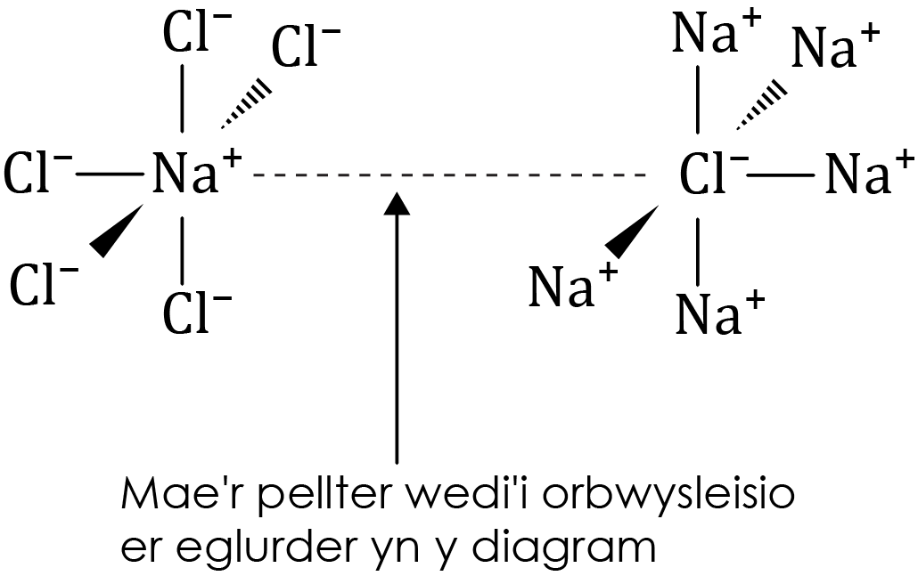 | 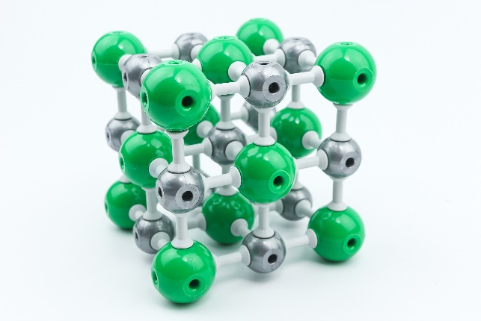
$NaCl$ rhif cyd-drefnol = chwech. Sylwch: nid yw’r llinellau’n cynrychioli bondiau arwahanol. | Ffotograff o fodel $NaCl$ sy’n cael ei ddefnyddio’n gyffredin mewn ysgolion.

- Eglurwch sut byddai model ciwb Lewis yn rhoi cyfrif am rif cyd-drefnol sodiwm clorid.
Awgrym: Allwch chi ddod o hyd i gysylltiad rhwng siâp ciwbiau a’r rhif chwech?
- Gallai Lewis roi cyfrif am fondiau cofalent drwy gyfeirio at rannu electronau. Mae’r diagram isod yn dangos adeiledd ${Cl}_{2}$. Lluniadwch ddiagramau tebyg ar gyfer $OF_{2}$ a $O_{2}$.

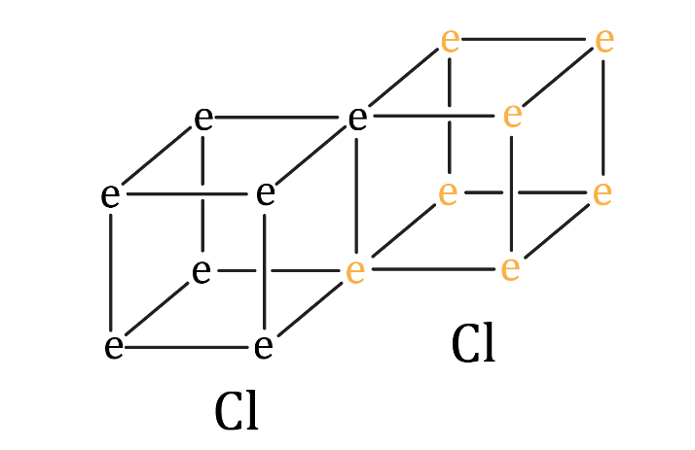
- A yw’n bosibl lluniadu adeiledd tebyg i’r un uchod sy’n dangos bond triphlyg, fel yn y moleciwl $N_{2}$?

Diolchiadau

Defnyddir y ffotograff o Gilbert Newton Lewis gyda chaniatâd Casgliad Edgar Fahs Smith, Canolfan Kislak ar gyfer Casgliadau Arbennig, Llyfrau Prin a Llawysgrifau, Llyfrgelloedd Prifysgol Pennsylvania.
Ffynhonnell y ffotograff: https://colenda.library.upenn.edu/catalog/81431-p3r785z2v

Ffotograff o’r model sodiwm clorid © Shutterstock/TOP-STOCKER.

Pob llun arall © Y Gymdeithas Gemeg Frenhinol.

